Су және орман ресурстарын пайдалану саласындағы мемлекеттік көрсетілетін қызметтер регламенттерін бекіту туралы
Күшін жойған
Шығыс Қазақстан облысы әкімдігінің 2014 жылғы 31 шілдедегі N 209 қаулысы. Шығыс Қазақстан облысының Әділет департаментінде 2014 жылғы 03 қыркүйекте N 3472 болып тіркелді. Күші жойылды - Шығыс Қазақстан облысы әкімдігінің 2015 жылғы 16 қазандағы N 277 қаулысымен
Ескерту. Күші жойылды - Шығыс Қазақстан облысы әкімдігінің 16.10.2015 N 277 қаулысымен (алғашқы ресми жарияланған күнінен кейін күнтізбелік он күн өткен соң қолданысқа енгізіледі).
РҚАО-ның ескертпесі.
Құжаттың мәтінінде түпнұсқаның пунктуациясы мен орфографиясы сақталған.
"Қазақстан Республикасындағы жергілікті мемлекеттік басқару және өзін-өзі басқару туралы" Қазақстан Республикасының 2001 жылғы 23 қаңтардағы Заңының 27-бабының 2-тармағына, "Мемлекеттік көрсетілетін қызметтер туралы" Қазақстан Республикасының 2013 жылғы 15 сәуірдегі Заңының 16-бабына, "Қазақстан Республикасы Қоршаған орта және су ресурстары министрлігі көрсететін мемлекеттік қызметтер стандарттарын бекіту, Қазақстан Республикасы Үкіметінің кейбір шешімдеріне өзгерістер мен толықтырулар енгізу және Қазақстан Республикасы Үкiметiнiң кейбiр шешiмдерiнiң күшi жойылды деп тану туралы" Қазақстан Республикасы Үкіметінің 2014 жылғы 3 маусымдағы № 607 қаулысына сәйкес Шығыс Қазақстан облысының әкімдігі ҚАУЛЫ ЕТЕДІ:
1. Қоса беріліп отырған:
1) "Жерүсті су объектілері жоқ, бірақ ауызсу сапасындағы жерасты суларының жеткілікті қоры бар аумақтарда ауызсу және шаруашылық-тұрмыстық сумен жабдықтауға байланысы жоқ мақсаттар үшін ауызсу сапасындағы жерасты суларын пайдалануға рұқсат беру" мемлекеттік көрсетілетін қызмет регламенті;
2) "Су объектілерін конкурстық негізде оқшауланған немесе бірлесіп пайдалануға беру" мемлекеттік көрсетілетін қызмет регламенті;
3) "Ағаш кесу және орман билетін беру" мемлекеттік көрсетілетін қызмет регламенті бекітілсін.
2. Осы қаулы алғашқы ресми жарияланған күнінен кейін күнтізбелік он күн өткен соң қолданысқа енгізіледі, бірақ "Қазақстан Республикасы Қоршаған орта және су ресурстары министрлігі көрсететін мемлекеттік қызметтер стандарттарын бекіту, Қазақстан Республикасы Үкіметінің кейбір шешімдеріне өзгерістер мен толықтырулар енгізу және Қазақстан Республикасы Үкiметiнiң кейбiр шешiмдерiнiң күшi жойылды деп тану туралы" Қазақстан Республикасы Үкіметінің 2014 жылғы 3 маусымдағы № 607 қаулысының қолданысқа енгізілуінен бұрын емес.
Облыс әкімінің міндетін атқарушы | Е. Көшербаев

Шығыс Қазақстан облысы
әкімдігінің
2014 жылғы "31" шілдедегі № 209
қаулысымен бекітілген
"Жерүсті су объектілері жоқ, бірақ ауызсу сапасындағы жерасты суларының жеткілікті қоры бар аумақтарда ауызсу және шаруашылық-тұрмыстық сумен жабдықтауға байланысы жоқ мақсаттар үшін ауызсу сапасындағы жерасты суларын пайдалануға рұқсат беру" мемлекеттік көрсетілетін қызмет регламенті
1. Жалпы ережелер
1. "Жерүсті су объектілері жоқ, бірақ ауызсу сапасындағы жерасты суларының жеткілікті қоры бар аумақтарда ауызсу және шаруашылық–тұрмыстық сумен жабдықтауға байланысы жоқ мақсаттар үшін ауызсу сапасындағы жерасты суларын пайдалануға рұқсат беру" мемлекеттік көрсетілетін қызметті (бұдан әрі – мемлекеттік көрсетілетін қызмет) облыстың жергілікті атқарушы органы (бұдан әрі – көрсетілетін қызметті беруші) жүзеге асырады.
Өтініштерді қабылдау және мемлекеттік көрсетілетін қызметтің нәтижелерін беру көрсетілетін қызметті берушінің кеңсесі арқылы жүзеге асырылады.
2. Мемлекеттік қызметті көрсету нысаны – қағаз түрінде.
3. Мемлекеттік көрсетілетін қызметтің нәтижесі – жерүсті су объектілері жоқ, бірақ ауызсу сапасындағы жерасты суларының жеткілікті қоры бар аумақтарда ауызсу және шаруашылық-тұрмыстық сумен жабдықтауға байланысы жоқ мақсаттар үшін ауызсу сапасындағы жерасты суларын пайдалануға уәкілетті лауазымды тұлға қол қойған қағаз түріндегі рұқсат (бұдан әрі – рұқсат).
Мемлекеттік көрсетілетін қызметтің нәтижесін ұсыну нысаны – қағаз түрінде.
2. Мемлекеттiк көрсетілетін қызмет процесiнде көрсетiлетiн қызметтi берушiнiң құрылымдық бөлiмшелерiнiң (қызметкерлерiнiң) iс-қимыл тәртiбiн сипаттау
4. Мемлекеттiк қызмет көрсету бойынша рәсiмдi (іс-қимылды) бастауға Қазақстан Республикасы Үкіметінің 2014 жылғы 3 маусымдағы № 607 қаулысымен бекітілген "Жерүсті су объектілері жоқ, бірақ ауызсу сапасындағы жерасты суларының жеткілікті қоры бар аумақтарда ауызсу және шаруашылық-тұрмыстық сумен жабдықтауға байланысы жоқ мақсаттар үшін ауызсу сапасындағы жерасты суларын пайдалануға рұқсат беру" мемлекеттік көрсетілетін қызмет стандартының (бұдан әрі – Стандарт) 9 тармағына сәйкес көрсетілетін қызметті алушының (не болмаса сенімхат бойынша оның өкілінің) өтініші негiз болып табылады.
5. Мемлекеттiк көрсетілетін қызмет процесінің құрамына енгізілетін рәсімдердің (іс-қимылдардың) мазмұны, ұзақтығы мен олардың орындалу кезеңділігі:
1-ші іс-қимыл – көрсетілетін қызметті берушінің кеңсе қызметкерінің көрсетілетін қызметті алушының Стандарттың 9 тармағында қарастырылған құжаттарын қабылдауы және тіркеу журналына тіркеуі. Орындалу ұзақтығы – 15 (он бес) минут;
2-ші іс-қимыл – көрсетілетін қызметті алушының құжаттарын қызмет берушінің басшысының қарауы және көрсетілетін қызметті берушінің бөлім басшысына қарауға беруі. Орындалу ұзақтығы – 20 (жиырма) минут;
3-ші іс-қимыл – көрсетілетін қызметті алушының құжаттарын көрсетілетін қызметті берушінің бөлім басшысының қарауы және орындау үшін көрсетілетін қызметті берушінің бөлімі маманына тапсыруы. Орындалу ұзақтығы – 20 (жиырма) минут;
4-ші іс-қимыл – көрсетілетін қызметті алушының құжаттарын көрсетілетін қызметті берушінің бөлім маманының қарауы, рұқсатты ресімдеуі. Орындалу ұзақтығы – 15 (он бес) жұмыс күн;
5-ші іс-қимыл – көрсетілетін қызметті берушінің басшысының рұқсатқа қол қоюы. Орындалу ұзақтығы – 20 (жиырма) минут;
6-шы іс-қимыл – көрсетілетін қызметті берушінің кеңсе қызметкерінің көрсетілетін қызметті алушыға рұқсатты беруі. Орындалу ұзақтығы – 20 (жиырма) минут.
Мемлекеттік қызметті көрсету мерзімі көрсетілетін қызметті берушіге құжаттар пакетін тапсырған сәттен бастап – 30 (отыз) күнтізбелік күн ішінде.
6. Осы Регламенттің 5-тармағында көрсетілген 1-ші іс-қимыл бойынша мемлекеттiк қызметті көрсету рәсімінің (іс-қимылының) нәтижесі көрсетілетін қызметті алушының тіркелген құжаттары болып табылады, ол осы Регламенттің 5-тармағында көрсетілген 2-ші іс-қимылды орындауды бастау үшiн негiз болады. 2-ші іс-қимылдың нәтижесi көрсетілетін қызметті берушінің басшысының қарары болып табылады, ол осы Регламенттің 5-тармағында көрсетілген 3-ші іс-қимылды орындау үшiн негiз болады. 3-ші іс-қимылдың нәтижесi көрсетілетін қызметті берушінің бөлім басшысының қарары болып табылады, ол осы Регламенттің 5-тармағында көрсетілген 4-ші іс-қимылды орындау үшiн негiз болады. 4-ші іс-қимылдың нәтижесi рұқсатты ресімдеу болып табылады, ол осы Регламенттің 5-тармағында көрсетілген 5-ші іс-қимылды орындау үшiн негiз болады. 5-ші іс-қимылдың нәтижесi қол қойылған рұқсат болып табылады, ол осы Регламенттің 5-тармағында көрсетілген 6-шы іс-қимылды орындау үшiн негiз болады. 6-шы іс-қимылдың нәтижесi көрсетілетін қызметті алушыға рұқсатты беру болып табылады.
3. Мемлекеттiк көрсетілетін қызмет процесiнде көрсетiлетiн қызметті берушiнiң құрылымдық бөлiмшелерiнiң (қызметкерлерiнiң) өзара iс-қимыл тәртiбiн сипаттау
7. Мемлекеттік көрсетілетін қызмет процесіне қатысатын көрсетілетін қызметті берушінің құрылымдық бөлімшелерінің (қызметкерлерінің) тізбесі:
1) көрсетілетін қызметті берушінің кеңсе қызметкері;
2) көрсетілетін қызметті берушінің басшысы;
3) көрсетілетін қызметті берушінің бөлім басшысы;
4) көрсетілетін қызметті берушінің бөлім маманы.
8. Мемлекеттiк қызметтi көрсету үшiн қажеттi рәсiмдердiң (iс-қимылдардың) сипаттамасы:
1) көрсетілетін қызметті берушінің кеңсе қызметкерінің көрсетілетін қызметті алушының құжаттарын қабылдауы және Стандарттың 9 тармағында қарастырылған кіріс хат-хабарын тіркеу журналына кіріс нөмірі мен қабылданған күнін көрсетумен тіркеуі. Орындалу ұзақтығы – 15 (он бес) минут;
2) көрсетілетін қызметті берушінің басшысының көрсетілетін қызметті алушының құжаттарын қарауы және көрсетілетін қызметті берушінің бөлім басшысының қарауына беруі. Орындалу ұзақтығы – 20 (жиырма) минут;
3) көрсетілетін қызметті берушінің бөлім басшысының көрсетілетін қызметті алушының құжаттарын қарауы және көрсетілетін қызметті берушінің бөлімі маманына орындауға беруі. Орындалу ұзақтығы – 20 (жиырма) минут;
4) көрсетілетін қызметті берушінің бөлім маманының көрсетілетін қызметті алушының құжаттарын қарауы, рұқсатты ресімдеуі. Орындалу ұзақтығы – 15 (он бес) жұмыс күні;
5) көрсетілетін қызметті берушінің басшысының рұқсатқа қол қоюы. Орындалу ұзақтығы – 20 (жиырма) минут;
6) көрсетілетін қызметті берушінің кеңсе қызметкерінің көрсетілетін қызметті алушыға рұқсатты беруі. Орындалу ұзақтығы – 20 (жиырма) минут.
Рәсімдердің (іс-қимылдардың) реттілігін сипаттау осы регламенттің 1 қосымшасына сәйкес әрбір рәсімді (іс-қимылды) өту блок-схемасында көрсетілген.
Ескерту. 8-тармаққа өзгерістер енгізілді - Шығыс Қазақстан облысы әкімдігінің 28.01.2015 № 15 қаулысымен (алғашқы ресми жарияланған күнінен кейін күнтізбелік он күн өткен соң қолданысқа енгізіледі).
9. Мемлекеттік қызмет көрсету процесінде рәсімдер (іс-қимылдар) реттілігінің, қызмет берушінің құрылымдық бөлімшелерінің (қызметкерлерінің) өзара іс-қимылдарының толық сипаттамасы осы регламентке 2 қосымшаға сәйкес мемлекеттік қызмет көрсетудің бизнес-процестерінің анықтамалығында көрсетіледі. Мемлекеттік қызмет көрсетудің бизнес-процестерінің анықтамалығы "электрондық үкімет" веб-порталында, қызмет берушінің интернет-ресурсында орналастырылады.
Ескерту. Регламент 9-тармақпен толықтырылды -- Шығыс Қазақстан облысы әкімдігінің 28.01.2015 № 15 қаулысымен (алғашқы ресми жарияланған күнінен кейін күнтізбелік он күн өткен соң қолданысқа енгізіледі).
"Жерүсті су объектілері жоқ,
бірақ ауызсу сапасындағы жерасты
суларының жеткілікті қоры бар
аумақтарда ауызсу және
шаруашылық- тұрмыстық сумен
жабдықтауға байланысы жоқ
мақсаттар үшін ауызсу
сапасындағы жерасты суларын
пайдалануға рұқсат беру"
мемлекеттік көрсетілетін қызмет
регламентіне 1 қосымша
Ескерту. Қосымшаның жоғарғы оң жақ бұрышы жаңа редакцияда - Шығыс Қазақстан облысы әкімдігінің 28.01.2015 № 15 қаулысымен (алғашқы ресми жарияланған күнінен кейін күнтізбелік он күн өткен соң қолданысқа енгізіледі).
Әрбір іс-қимылды (рәсімді) өту блок-схемасы

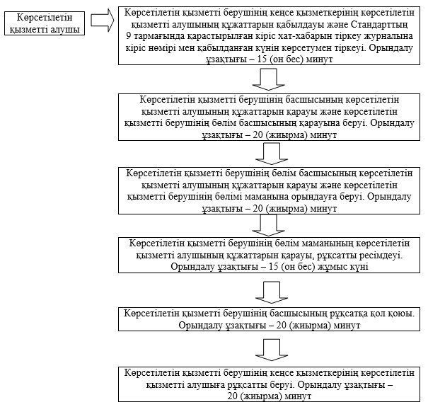

"Жерүсті су объектілері жоқ,
бірақ ауызсу сапасындағы
жерасты суларының жеткілікті
қоры бар аумақтарда ауызсу
және шаруашылық-тұрмыстық
сумен жабдықтауға байланысы
жоқ мақсаттар үшін ауызсу
сапасындағы жерасты суларын
пайдалануға рұқсат беру"
мемлекеттік көрсетілетін қызмет
регламентіне
2 қосымша
Ескерту. Регламент 2-қосымшамен толықтырылды -- Шығыс Қазақстан облысы әкімдігінің 28.01.2015 № 15 қаулысымен (алғашқы ресми жарияланған күнінен кейін күнтізбелік он күн өткен соң қолданысқа енгізіледі).
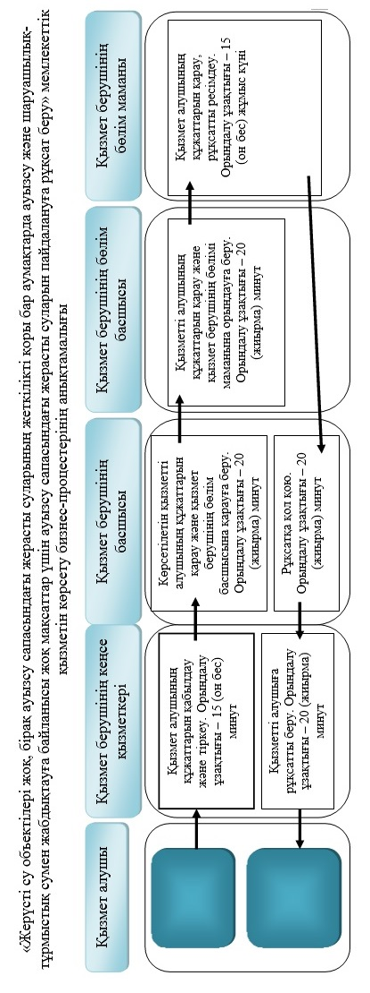

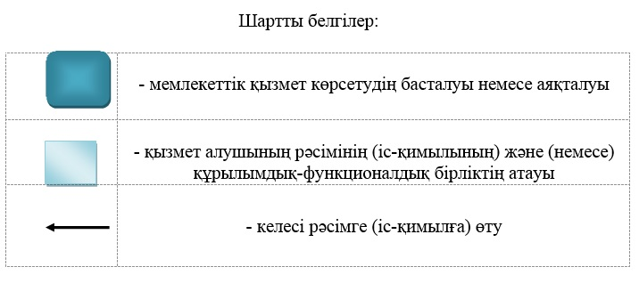

Шығыс Қазақстан облысы
әкімдігінің
2014 жылғы "31" шілдедегі № 209
қаулысымен бекітілген
"Су объектілерін конкурстық негізде оқшауланған немесе бірлесіп пайдалануға беру" мемлекеттік көрсетілетін қызмет регламенті
1. Жалпы ережелер
1. "Су объектілерін конкурстық негізде оқшауланған немесе бірлесіп пайдалануға беру" мемлекеттік көрсетілетін қызметті (бұдан әрі – мемлекеттік көрсетілетін қызмет) облыстың жергілікті атқарушы органы (бұдан әрі – көрсетілетін қызметті беруші) жүзеге асырады.
Өтініштерді қабылдау және мемлекеттік көрсетілетін қызметтің нәтижелерін беру көрсетілетін қызметті берушінің кеңсесі арқылы жүзеге асырылады.
2. Мемлекеттік қызметті көрсету нысаны – қағаз түрінде.
3. Мемлекеттік көрсетілетін қызметтің нәтижесі – су объектісін оқшауланған немесе бірлесіп пайдалануға беру туралы облыстың жергілікті атқарушы органы шешімінің және (немесе) конкурстың қорытындысы туралы конкурстық комиссия хаттамасының негізінде облыстың жергілікті атқарушы органы мен конкурстың жеңімпазы арасында су объектісін оқшауланған немесе бірлесіп пайдалануға беру туралы қағаз түрінде жасалған шарт.
Мемлекеттік көрсетілетін қызметтің нәтижесін ұсыну нысаны – қағаз түрінде.
2. Мемлекеттiк көрсетілетін қызмет процесiнде көрсетiлетiн қызметтi берушiнiң құрылымдық бөлiмшелерiнiң (қызметкерлерiнiң) iс-қимыл тәртiбiн сипаттау
4. Мемлекеттiк көрсетілетін қызмет бойынша рәсiмдi (іс-қимылды) бастауға Қазақстан Республикасы Үкіметінің 2014 жылғы 3 маусымдағы № 607 қаулысымен бекітілген "Су объектілерін конкурстық негізде оқшауланған немесе бірлесіп пайдалануға беру" мемлекеттік көрсетілетін қызмет стандартының (бұдан әрі – Стандарт) 9 тармағына сәйкес қызмет алушының (не болмаса сенімхат бойынша оның өкілінің) құжаттарының болуы негiз болып табылады.
5. Мемлекеттiк көрсетілетін қызмет процесінің құрамына кiретiн рәсімдердің (іс-қимылдардың) мазмұны, орындалу ұзақтығы:
1-ші іс-қимыл – Стандарттың 9 тармағына сәйкес көрсетілетін қызметті берушінің кеңсе қызметкерінің көрсетілетін қызметті алушының конкурстық өтінімдері мен құжаттарын қабылдауы және тіркеуі. Орындалу ұзақтығы – 15 (он бес) минут;
2-ші іс-қимыл – конкурстық комиссияның көрсетілетін қызметті алушылардың конкурстық өтінімдері салынған конверттерді ашуы және конверттерді ашу хаттамасын ресімдеуі. Орындалу ұзақтығы – 1 (бір) жұмыс күні;
3-ші іс-қимыл – конкурстық комиссия хатшысының интернет - ресурсқа конверттерді ашу хаттамасын орналастыруы. Орындалу ұзақтығы – 2 (екі) жұмыс күні;
4-ші іс-қимыл – конкурстық комиссия конкурстың қорытындысын шығарады және конкурстық комиссияның хаттамасын ресімдейді. Орындалу ұзақтығы – конкурстық өтінімдер салынған конверттерді ашқан күннен бастап 10 (он) күнтізбелік күннен аспайды;
5-ші іс-қимыл – конкурстық комиссияның хатшысы конкурстық комиссия қорытындысын хаттамасының көшірмесін көрсетілетін қызметті алушыға жібереді. Орындалу ұзақтығы – 1 (бір) жұмыс күні;
6-шы іс-қимыл – конкурстық комиссия хатшысының өткізілген конкурстың қорытындысын бұқаралық ақпарат құралдарында және интернет-ресурста орналастыруы. Орындалу ұзақтығы – 5 (бес) жұмыс күні;
7-ші іс-қимыл – көрсетілетін қызметті берушінің бөлімі конкурстың қорытындысы туралы хаттаманы облыстың жергілікті атқарушы органына жібереді. Орындалу ұзақтығы – қол қойылған сәтінен бастап 1 (бір) жұмыс күні ішінде;
8-ші іс-қимыл – облыстың жергілікті атқарушы органы су объектісін оқшауланған немесе бірлесіп пайдалануға беру туралы шешім қабылдауы. Орындалу ұзақтығы – конкурстың қорытындысы туралы хаттамаға қол қойылған күннен бастап 5 (бес) жұмыс күні ішінде;
9-шы іс-қимыл – облыстың жергілікті атқарушы органы мен көрсетілетін қызмет алушының арасында су объектісін оқшауланған немесе бірлесіп пайдалануға беру туралы шарт жасалады. Орындалу ұзақтығы – 10 (он) жұмыс күні.
Мемлекеттік көрсетілетін қызмет мерзімі көрсетілетін қызметті берушіге құжаттар пакетін тапсырған сәттен бастап – 60 (алпыс) жұмыс күні ішінде.
6. Осы Регламенттің 5-тармағында көрсетілген 1-ші іс-қимыл бойынша мемлекеттiк қызметті көрсету рәсімінің (іс-қимылының) нәтижесі көрсетілетін қызметті алушының тіркелген құжаттары болып табылады, ол 2-ші іс-қимылды орындауды бастау үшiн негiз болады. Осы Регламенттің 5-тармағында көрсетілген 2-ші іс-қимылдың нәтижесi ашылған конверттердің ресімделген хаттамасы болып табылады, ол 3-ші іс-қимылды орындау үшiн негiз болады. Осы Регламенттің 5-тармағында көрсетілген 3-ші іс-қимылдың нәтижесi ашылған конверттердің хаттамасын интернет-ресурсқа орналастыру болып табылады, ол 4-ші іс-қимылды орындау үшiн негiз болады. 4-ші іс-қимылдың нәтижесi конкурстық комиссияның хаттамасын ресімдеу болып табылады, ол 5-ші іс-қимылды орындау үшiн негiз болады. Осы Регламенттің 5-тармағында көрсетілген 5-ші іс-қимылдың нәтижесi көрсетілетін қызметті алушыға конкурстық комиссияның қорытындысы хаттамасының көшірмесін жіберу болып табылады, ол 6-шы іс-қимылды орындауды бастау үшiн негiз болады. Осы Регламенттің 5-тармағында көрсетілген 6-шы іс-қимылдың нәтижесi өткізілген конкурстың қорытындысын бұқаралық ақпарат құралдарында жариялау және көрсетілетін қызметті берушінің интернет-ресурсында орналастыру болып табылады, ол 7-ші іс-қимылды орындауды бастау үшiн негiз болады. Осы Регламенттің 5-тармағында көрсетілген 7-ші іс-қимылдың нәтижесi конкурстың қорытындысы туралы хаттаманы облыстың жергілікті атқарушы органына жіберу болып табылады, ол 8-ші іс-қимылды орындау үшiн негiз болады. Осы Регламенттің 5-тармағында көрсетілген 8-ші іс-қимылдың нәтижесi облыстың жергілікті атқарушы органының су объектілерін оқшауланған немесе бірлесіп пайдалануға беруі туралы шешімі болып табылады, ол 9-шы іс-қимылды орындау үшiн негiз болады. Осы Регламенттің 5-тармағында көрсетілген 9-шы іс-қимылдың нәтижесi су объектілерін оқшауланған немесе бірлесіп пайдалануға беру туралы шартты жасасу болып табылады.
3. Мемлекеттiк көрсетілетін қызмет процесiнде көрсетiлетiн қызметті берушiнiң құрылымдық бөлiмшелерiнiң (қызметкерлерiнiң) өзара iс-қимыл тәртiбiн сипаттау
7. Мемлекеттік көрсетілетін қызмет процесіне қатысатын көрсетілетін қызметті берушінің құрылымдық бөлімшелерінің (қызметкерлерінің) тізбесі:
1) көрсетілетін қызметті берушінің кеңсе қызметкері;
2) көрсетілетін қызметті берушінің бөлімі;
3) конкурстық комиссия;
4) конкурстық комиссияның хатшысы.
8. Мемлекеттiк қызметтi көрсету үшiн қажеттi рәсiмдердiң (iс-қимылдардың) сипаттамасы:
1) көрсетілетін қызметті берушінің кеңсе қызметкерінің Стандарттың 9 тармағына сәйкес көрсетілетін қызметті алушының конкурстық өтінімдері мен құжаттарын қабылдауы және кіріс хат-хабарын тіркеу журналына кіріс нөмірі мен қабылданған күнін көрсетумен тіркеуі. Орындалу ұзақтығы – 15 (он бес) минут;
2) конкурстық комиссияның көрсетілетін қызметті алушылардың конкурстық өтінімдері салынған конверттерді ашуы және конверттерді ашу хаттамасын ресімдеуі. Орындалу ұзақтығы – 1 (бір) жұмыс күні;
3) конкурстық комиссия хатшысының интернет-ресурсқа конверттерді ашу хаттамасын орналастыруы. Орындалу ұзақтығы – 2 (екі) жұмыс күні;
4) конкурстық комиссия конкурстың қорытындысын шығарады және конкурстық комиссияның хаттамасын ресімдейді. Орындалу ұзақтығы – конкурстық өтінімдер салынған конверттерді ашқан күннен бастап 10 (он) күнтізбелік күннен аспайды;
5) конкурстық комиссия хатшысының конкурстық комиссия қорытындысы хаттамасының көшірмесін көрсетілетін қызметті алушыға жібереді. Орындалу ұзақтығы – 1 (бір) жұмыс күні;
6) конкурстық комиссия хатшысының бұқаралық ақпарат құралдарында және интернет-ресурста өткізілген конкурстың қорытындысын орналастыруы. Орындалу ұзақтығы – 5 (бес) жұмыс күні;
7) көрсетілетін қызметті берушінің конкурстың қорытындылары туралы хаттаманы облыстың жергілікті атқарушы органына жіберуі. Орындалу ұзақтығы – қол қойылған сәтінен бастап 1 (бір) жұмыс күні ішінде;
8) жергілікті атқарушы органның су объектісін оқшауланған немесе бірлесіп пайдалануға беру туралы шешімді қабылдауы. Орындалу ұзақтығы – конкурстың қорытындысы туралы хаттамаға қол қойылған күннен бастап 5 (бес) жұмыс күні;
9) облыстың жергілікті атқарушы органы мен көрсетілетін қызметті алушының арасында су объектісін оқшауланған немесе бірлесіп пайдалануға беру туралы шарт жасасуы. Орындалу ұзақтығы – 10 (он) жұмыс күні.
Рәсімдердің (іс-қимылдардың) реттілігін сипаттау осы регламенттің 1 қосымшасына сәйкес әрбір рәсімді (іс-қимылды) өту блок-схемасында көрсетілген.
Ескерту. 8-тармаққа өзгерістер енгізілді - Шығыс Қазақстан облысы әкімдігінің 28.01.2015 № 15 қаулысымен (алғашқы ресми жарияланған күнінен кейін күнтізбелік он күн өткен соң қолданысқа енгізіледі).
9. Мемлекеттік қызмет көрсету процесінде рәсімдер (іс-қимылдар) реттілігінің, қызмет берушінің құрылымдық бөлімшелерінің (қызметкерлерінің) өзара іс-қимылдарының толық сипаттамасы осы регламентке 2 қосымшаға сәйкес мемлекеттік қызмет көрсетудің бизнес-процестерінің анықтамалығында көрсетіледі. Мемлекеттік қызмет көрсетудің бизнес-процестерінің анықтамалығы "электрондық үкімет" веб-порталында, қызмет берушінің интернет-ресурсында орналастырылады.
Ескерту. Регламент 9-тармақпен толықтырылды -- Шығыс Қазақстан облысы әкімдігінің 28.01.2015 № 15 қаулысымен (алғашқы ресми жарияланған күнінен кейін күнтізбелік он күн өткен соң қолданысқа енгізіледі).
"Су объектілерін конкурстық
негізде оқшауланған немесе
бірлесіп пайдалануға беру"
мемлекеттік көрсетілетін қызмет
регламентіне 1 қосымша
Ескерту. Қосымшаның жоғарғы оң жақ бұрышы жаңа редакцияда - Шығыс Қазақстан облысы әкімдігінің 28.01.2015 № 15 қаулысымен (алғашқы ресми жарияланған күнінен кейін күнтізбелік он күн өткен соң қолданысқа енгізіледі).
Әрбір іс-қимылды (рәсімді) өту блок-схемасы

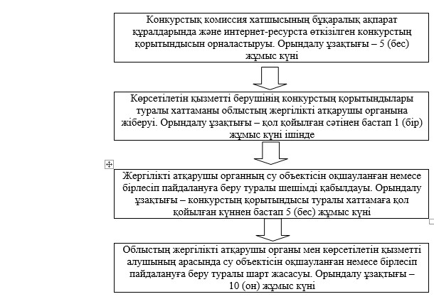

"Су объектілерін конкурстық
негізде оқшауланған немесе
бірлесіп пайдалануға беру"
мемлекеттік көрсетілетін қызмет
регламентіне
2 қосымша
Ескерту. Регламент 2-қосымшамен толықтырылды -- Шығыс Қазақстан облысы әкімдігінің 28.01.2015 № 15 қаулысымен (алғашқы ресми жарияланған күнінен кейін күнтізбелік он күн өткен соң қолданысқа енгізіледі).
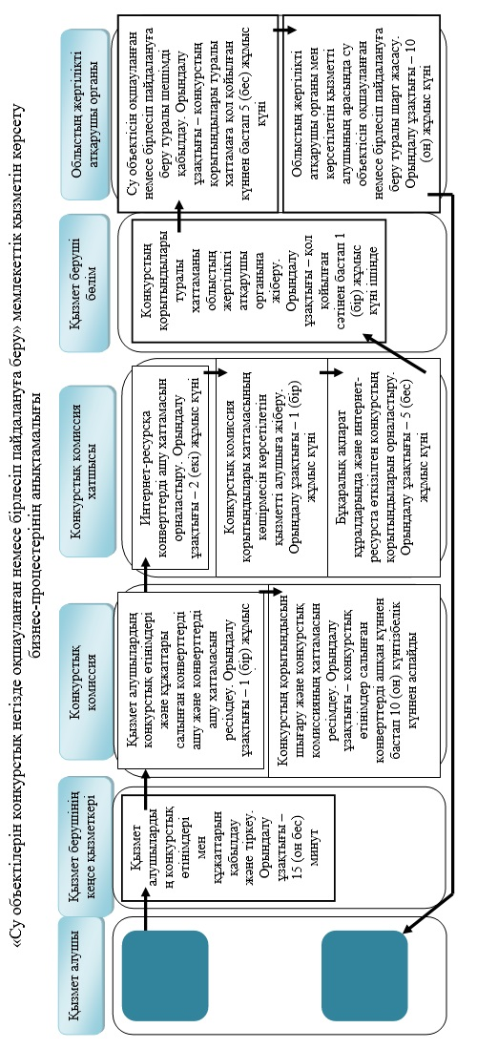

Шығыс Қазақстан облысы
әкімдігінің
2014 жылғы "31" шілдедегі № 209
қаулысымен бекітілген
"Ағаш кесу және орман билетін беру" мемлекеттік көрсетілетін қызмет регламенті
1. Жалпы ережелер
1. "Ағаш кесу және орман билетін беру" мемлекеттік көрсетілетін қызметін (бұдан әрі – мемлекеттік көрсетілетін қызмет) мемлекеттік орман иеленушілер (бұдан әрі – көрсетілетін қызметті беруші) жүзеге асырады.
Өтініштерді қабылдау және мемлекеттік көрсетілетін қызмет нәтижелерін беру көрсетілетін қызметті берушінің кеңсесі арқылы, сондай-ақ www.e.gov.kz "электронды үкімет" веб-порталы (бұдан әрі – ЭҮП) арқылы жүзеге асырылады.
2. Мемлекеттік қызмет көрсету нысаны: электронды (ішінара автоматтандырылған) және (немесе) қағаз түрінде.
3. Мемлекеттік қызмет көрсету нәтижесі – қағаз түрінде ағаш кесу және (немесе) орман билетін беру.
Мемлекеттік көрсетілетін қызметтің нәтижесін ұсыну нысаны – қағаз түрінде.
2. Мемлекеттік көрсетілетін қызмет процесінде көрсетілетін қызметті берушінің құрылымдық бөлімшелерінің (қызметкерлерінің) іс-қимыл тәртiбiн сипаттау
4. Мемлекеттік көрсетілетін қызмет бойынша рәсiмдi (іс-қимылды) бастауға Қазақстан Республикасы Үкіметінің 2014 жылғы 3 маусымдағы № 607 қаулысымен бекітілген "Ағаш кесу және орман билетін беру" мемлекеттік көрсетілетін қызмет стандартының (бұдан әрі – Стандарт) 9 тармағына сәйкес көрсетілетін қызметті алушының (не болмаса сенімхат бойынша оның өкілінің) өтінішінің болуы негiз болып табылады.
5. Мемлекеттiк көрсетілетін қызмет процесінің құрамына кіретін рәсімдердің (іс-қимылдардың) мазмұны, орындалу ұзақтығы:
1-ші іс-қимыл – көрсетілетін қызметті берушінің кеңсе қызметкерінің Стандарттың 9 тармағына сәйкес көрсетілетін қызметті алушының өтінішін қабылдауы және тіркеуі. Орындалу ұзақтығы – 20 (жиырма) минут;
2-ші іс-қимыл – көрсетілетін қызметті берушінің қызметкерінің көрсетілетін қызметті алушының ұсынған құжаттарын тексеруі, қолданыстағы заңнамаға сәйкес орман ресурстарын беру мүмкіндігін анықтау, ағаш кесу немесе орман билетін ресімдеу. Орындау ұзақтығы – 1 (бір) жұмыс күні ішінде;
3-ші іс-қимыл – көрсетілетін қызметті берушінің басшысының ағаш кесу немесе орман билетіне қол қоюы. Орындау ұзақтығы – 2 (екі) сағат ішінде;
4-ші іс-қимыл – көрсетілетін қызметті берушінің кеңсе қызметкерінің көрсетілетін қызметті алушыға ағаш кесу немесе орман билетін беруі. Орындау ұзақтығы – 20 (жиырма) минут.
Көрсетілетін қызметті алушының көрсетілетін қызметті берушіге құжаттар пакетін тапсырған сәттен бастап мемлекеттік қызмет көрсету мерзімі – 3 (үш) жұмыс күні ішінде.
6. Осы Регламенттің 5-тармағында көрсетілген 1-ші іс-қимыл бойынша мемлекеттік қызмет көрсету рәсімінің (іс-қимылының) нәтижесі көрсетілетін қызметті алушының тіркелген өтініші болып табылады, ол 2-ші іс-қимылды орындауды бастау үшін негіз болады. Осы Регламенттің 5-тармағында көрсетілген 2-ші іс-қимылдың нәтижесі ресімделген ағаш кесу немесе орман билеті болып табылады, ол осы Регламенттің 5-тармағында көрсетілген 3-ші іс-қимылды орындауды бастау үшін негіз болады. Осы Регламенттің 5-тармағында көрсетілген 3-ші іс-қимылдың нәтижесі көрсетілетін қызметті берушінің басшысының қолы қойылған ағаш кесу немесе орман билеті болып табылады, ол осы Регламенттің 5-тармағында көрсетілген 4-ші іс-қимылды орындауды бастау үшін негіз болады. Осы Регламенттің 5-тармағында көрсетілген 4-ші іс-қимылдың нәтижесi ағаш кесу немесе орман билетін беру болып табылады.
3. Мемлекеттiк көрсетілетін қызмет процесiнде көрсетiлетiн қызметті берушiнiң құрылымдық бөлiмшелерiнiң (қызметкерлерiнiң) өзара iс-қимыл тәртiбiн сипаттау
7. Мемлекеттік көрсетілетін қызмет процесіне қатысатын көрсетілетін қызметті берушінің құрылымдық бөлімшелерінің (қызметкерлерінің) тізбесі:
1) көрсетілетін қызметті берушінің кеңсе қызметкері;
2) көрсетілетін қызметті берушінің қызметкері;
3) көрсетілетін қызметті берушінің басшысы.
8. Мемлекеттiк қызметтi көрсету үшiн қажеттi рәсiмдердiң (iс-қимылдардың) сипаттамасы:
1) көрсетілетін қызметті берушінің кеңсе қызметкерінің Стандарттың 9 тармағына сәйкес көрсетілетін қызметті алушының өтінішін қабылдауы және кіріс хат-хабарын тіркеу журналына кіріс нөмірін және оның көшірмесіне қабылданған күнін көрсетумен тіркеуі. Орындалу ұзақтығы – 20 (жиырма) минут;
2) көрсетілетін қызметті берушінің қызметкерінің көрсетілетін қызметті алушының ұсынған құжаттарын тексеруі, қолданыстағы орман заңнамасына сәйкес орман ресурстарын беру мүмкіндігін анықтау, ағаш кесу немесе орман билетін ресімдеу. Орындау ұзақтығы – 1 (бір) жұмыс күні ішінде;
3) көрсетілетін қызметті берушінің басшысының ағаш кесу немесе орман билетіне қол қоюы. Орындау ұзақтығы – 2 (екі) сағат ішінде;
4) көрсетілетін қызметті берушінің кеңсе қызметкерінің көрсетілетін қызметті алушыға ағаш кесу немесе орман билетін беруі. Орындау ұзақтығы – 20 (жиырма) минут.
Рәсімдердің (іс-қимылдардың) реттілігін сипаттау осы Регламентке 1 қосымшаға сәйкес әрбір іс-қимылды (рәсімді) өту блок-схемасында көрсетілген.
4. Мемлекеттік көрсетілетін қызмет процесінде ақпараттық жүйелерді пайдалану тәртiбiн сипаттау
9. "Электронды үкімет" веб-порталы арқылы мемлекеттiк қызмет көрсету кезінде жүгіну тәртібі және көрсетілетін қызметті беруші мен көрсетілетін қызметті алушының рәсімдерінің (іс-қимылдарының) реттілігі:
1) көрсетілетін қызметті алушы ЭҮП-те тіркелуді көрсетілетін қызметті алушының компьютерінің интернет-браузерінде сақталатын өзінің ЭЦҚ тіркеу куәлігінің көмегімен жүзеге асырады (ЭҮП-те тіркелмеген алушылар үшін жүзеге асырылады);
2) 1-процесс – көрсетілетін қызметті алушының компьютерінің интернет-браузеріне ЭЦҚ тіркеу куәлігін бекіту, мемлекеттік қызметті алу үшін көрсетілетін қызметті алушының парольді ЭҮП-ке енгізу процесі (авторландыру процесі);
3) 1-шарт – логин (ЖСН/БСН) мен пароль арқылы тіркелген көрсетілетін қызметті алушы туралы деректердің түпнұсқалығын ЭҮП-те тексеру;
4) 2-процесс – көрсетілетін қызметті алушының деректерінде бұзушылықтардың болуына байланысты ЭҮП-тің авторландырудан бас тартуы туралы хабарламаны қалыптастыруы;
5) 3-процесс – көрсетілетін қызметті алушының осы Регламентте көрсетілген қызметті таңдауы, мемлекеттік қызметті көрсетуге арналған сұрау нысанын экранға шығаруы және оның құрылымы мен форматтық талаптарын ескере отырып, көрсетілетін қызметті алушының нысанды толтыруы (деректерді енгізуі), сұрау нысанына қажетті құжаттарды электронды түрде қоса бекітуі;
6) 4-процесс – сұрауды куәландыру (қол қою) үшін көрсетілетін қызметті алушының ЭЦҚ тіркеу куәлігін таңдауы;
7) 2-шарт – ЭҮП-те ЭЦҚ-ның тіркеу куәлігінің қолданылу мерзімін және кері қайтарылған (күші жойылған) тіркеу куәліктерінің тізімінде болмауын, сондай-ақ сұрауда көрсетілген ЖСН/БСН мен ЭЦҚ-ның тіркеу куәлігінде көрсетілген ЖСН/БСН арасындағы сәйкестендіру деректерінің сәйкестігін тексеру;
8) 5-процесс – көрсетілетін қызметті алушының ЭЦҚ-сының түпнұсқалығының расталмауына байланысты сұратылып отырған қызметтен бас тарту туралы хабарламаны қалыптастыру;
9) 6-процесс – мемлекеттік қызмет көрсетуге сұраудың толтырылған нысанын (енгізілген деректерін) көрсетілетін қызметті алушының ЭЦҚ-сы арқылы куәландыру (қол қою);
10) 1 7-процесс – электронды құжатты (көрсетілетін қызметті алушының сұрауын) "Е-лицензиялау" мемлекеттік деректер базасының ақпараттық жүйесінде (бұдан әрі - МДБ АЖ) тіркеу және "Е-лицензиялау" МДБ АЖ-да сұрауды өңдеу;
11) 3-шарт – алынған құжаттардың Стандарттың 9 тармағында қарастырылған тізбеге сәйкестігін тексеру;
12) 8-процесс – "Е-лицензиялау" МДБ АЖ-да көрсетілетін қызметті алушының деректерінде болған бұзушылықтарға байланысты сұратылып отырған қызметті көрсетуден бас тарту туралы хабарламаны қалыптастыру;
13) 9-процесс – көрсетілетін қызметті алушының көрсетілетін қызметті берушінің уәкілетті тұлғасының ЭЦҚ-сымен куәландырылған электронды құжат нысанында мемлекеттік қызметтің нәтижесін алуы.
"Электронды үкімет" веб-порталы арқылы мемлекеттік қызмет көрсету кезінде көрсетілетін қызметті берушінің және көрсетілетін қызметті алушының жүгінуінің және рәсімдердің (іс-қимылдардың) реттілігі осы Регламентке 2 қосымшаға сәйкес мемлекеттік қызмет көрсетуге тартылған ақпараттық жүйелердің функционалдық өзара іс-қимылдарының диаграммасында көрсетілген.
Ескерту. 9-тармаққа өзгеріс енгізілді - Шығыс Қазақстан облысы әкімдігінің 28.01.2015 № 15 қаулысымен (алғашқы ресми жарияланған күнінен кейін күнтізбелік он күн өткен соң қолданысқа енгізіледі).
10. Мемлекеттік қызмет көрсету процесінде рәсімдер (іс-қимылдар) реттілігінің, қызмет берушінің құрылымдық бөлімшелерінің (қызметкерлерінің) өзара іс-қимылдарының толық сипаттамасы, сондай-ақ мемлекеттік қызмет көрсету процесінде ақпараттық жүйелерді қолдану тәртібінің сипаттамасы осы регламентке 3 қосымшаға сәйкес мемлекеттік қызмет көрсетудің бизнес-процестерінің анықтамалығында көрсетіледі. Мемлекеттік қызмет көрсетудің бизнес-процестерінің анықтамалығы "электрондық үкімет" веб-порталында, қызмет берушінің интернет-ресурсында орналастырылады.
Ескерту. Регламент 10-тармақпен толықтырылды -- Шығыс Қазақстан облысы әкімдігінің 28.01.2015 № 15 қаулысымен (алғашқы ресми жарияланған күнінен кейін күнтізбелік он күн өткен соң қолданысқа енгізіледі).
Ескертпе.
Аббревиатуралардың толық жазылуы:
ЖСН – жеке сәйкестендіру нөмірі;
БСН – бизнес сәйкестендіру нөмірі;
ЭЦҚ – электронды-цифрлық қолтаңба.
"Ағаш кесу және орман билетін
беру" мемлекеттік көрсетілетін
қызмет регламентіне 1 қосымша
Әрбір іс-қимылды (рәсімді) өту блок-схемасы

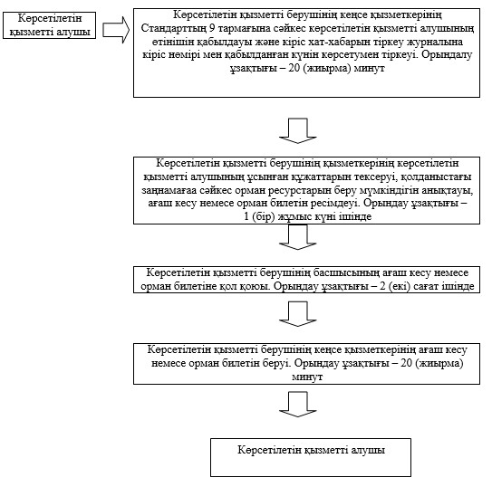

"Ағаш кесу және орман билетін
беру" мемлекеттік көрсетілетін
қызмет регламентіне 2 қосымша
"Электронды үкімет" веб-порталы арқылы мемлекеттік қызмет көрсетуге тартылған ақпараттық жүйелердің функционалды өзара іс-қимылының диаграммасы

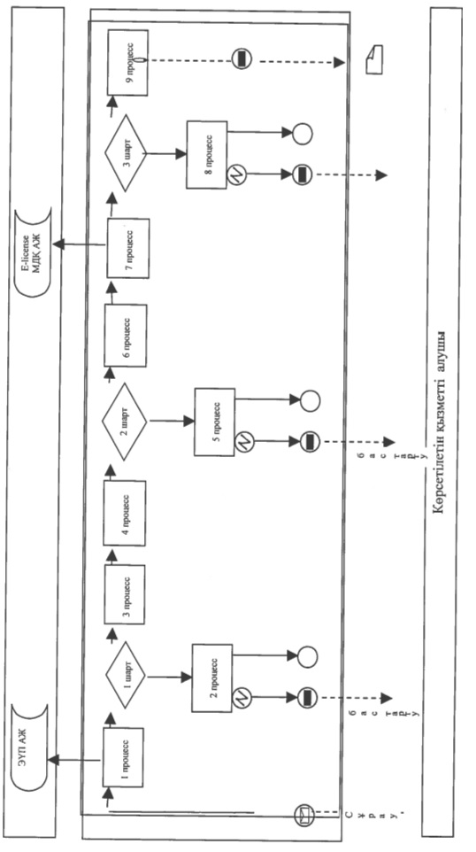

Шартты белгілер:

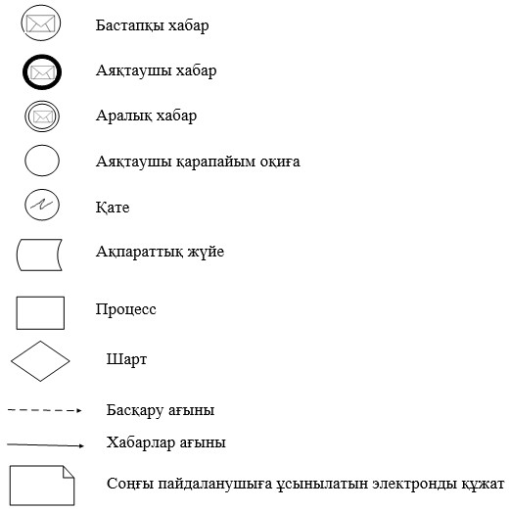

"Ағаш кесу және орман билетін
беру"
мемлекеттік көрсетілетін қызмет
регламентіне
3 қосымша
Ескерту. Регламент 3-қосымшамен толықтырылды -- Шығыс Қазақстан облысы әкімдігінің 28.01.2015 № 15 қаулысымен (алғашқы ресми жарияланған күнінен кейін күнтізбелік он күн өткен соң қолданысқа енгізіледі).
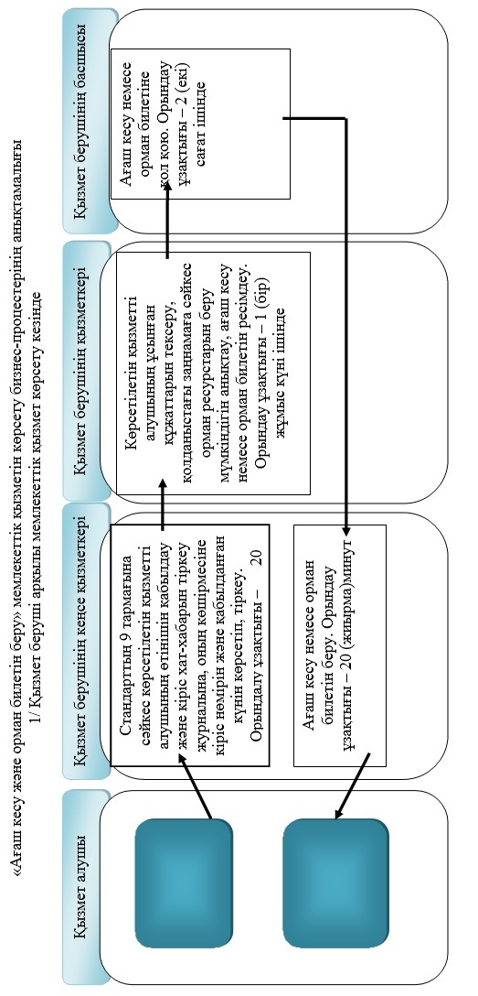

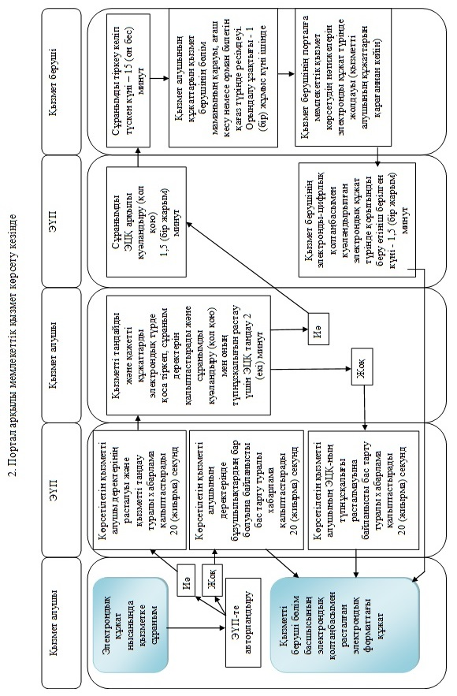

© 2012. Қазақстан Республикасы Әділет министрлігінің «Қазақстан Республикасының Заңнама және құқықтық ақпарат институты» ШЖҚ РМК

